Umweltschutz 🌱💚 und Umweltschmutz 🏭🚧

Findet ein Bild zu jedem Wort und schreibt eine Erklärung dazu.

Fionna

 | Bild | Erklärung
Die Umweltschutzbewegung

Alternative Energien

Die Umwelt verschmutzen

Abgase (Pl.) | 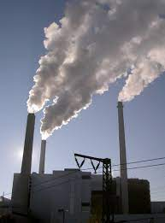 | Abgase sind gefährliche Gase, die die Umwelt verschmutzen und zum Klimawandel beitragen.

Anne

 | Bild | Erklärung
Das Gift |  | Das Gift ist…...Gift. Wenn die Menschen das Gift benutzen, gibt es viele giftige Luft. Die Reste des Gifts sind auch schlecht für die Erde .
Umweltfeindlich | 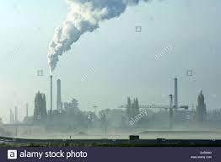 | Der Rauch ist nicht gut für unsere Luft. Er ist sehr giftig. Er ist schlecht für die Gesundheit des Menschen.
Müll und Recycling | 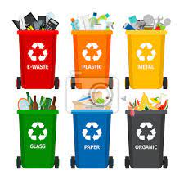 | Wir haben allen Arten von Müll, wie Papier, Glas, Essen, Batterien. Wir müssen den Müll trennen, damit wir unsere Umwelt besser schützen.
Der Smogalarm | 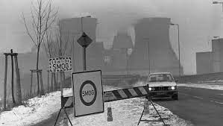 | Smog ist gefährlich für die Gesundheit der Menschen. Die Menschen müssen eine Maske tragen, oder sollen nicht Auto fahren. Deswegen brauchen wir einen Alarm für Smog.

Andreas

 | Bild | Erklärung
In einer Bürgerinitiative aktiv sein | 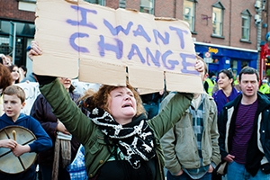 | Wenn man eine sehr starke Meinung von etwas hat, gründet man manchmal eine Bürgerinitiative.
Der Stromverbrauch | 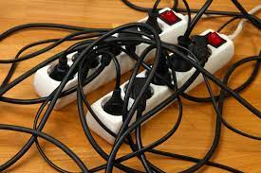 | Wie viel Strom man benutzt.
Der Lärm | 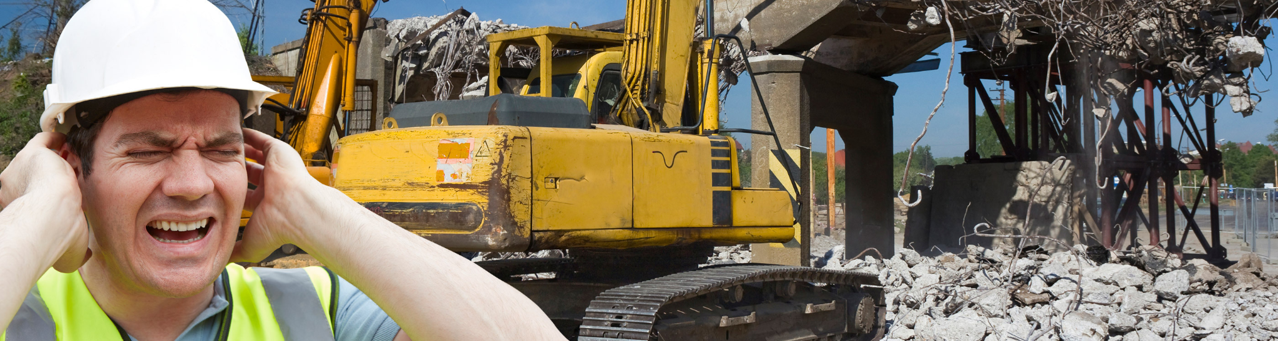 | Wenn etwas sehr laut ist
Umweltschädlich | 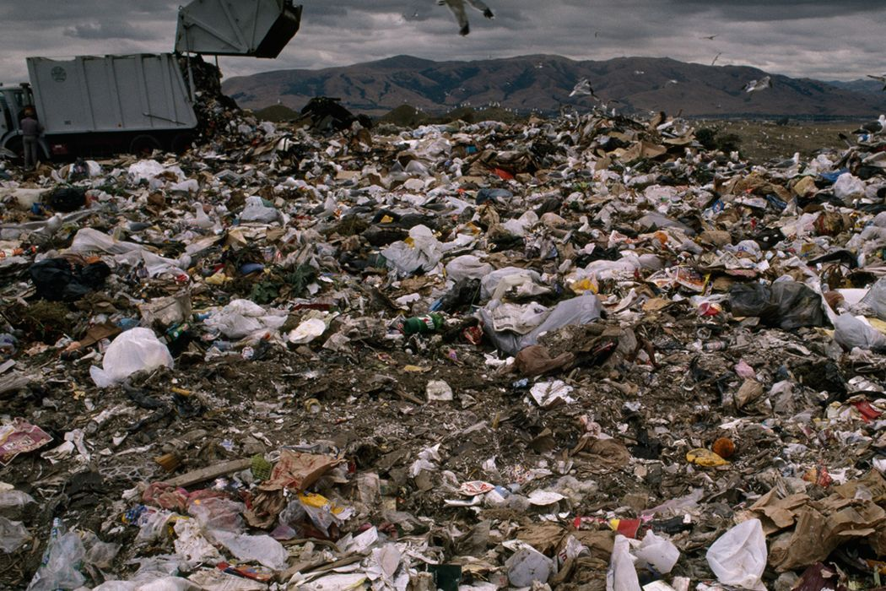 | Etwas, das sehr schlecht für die Umwelt ist.
Katastrophe | 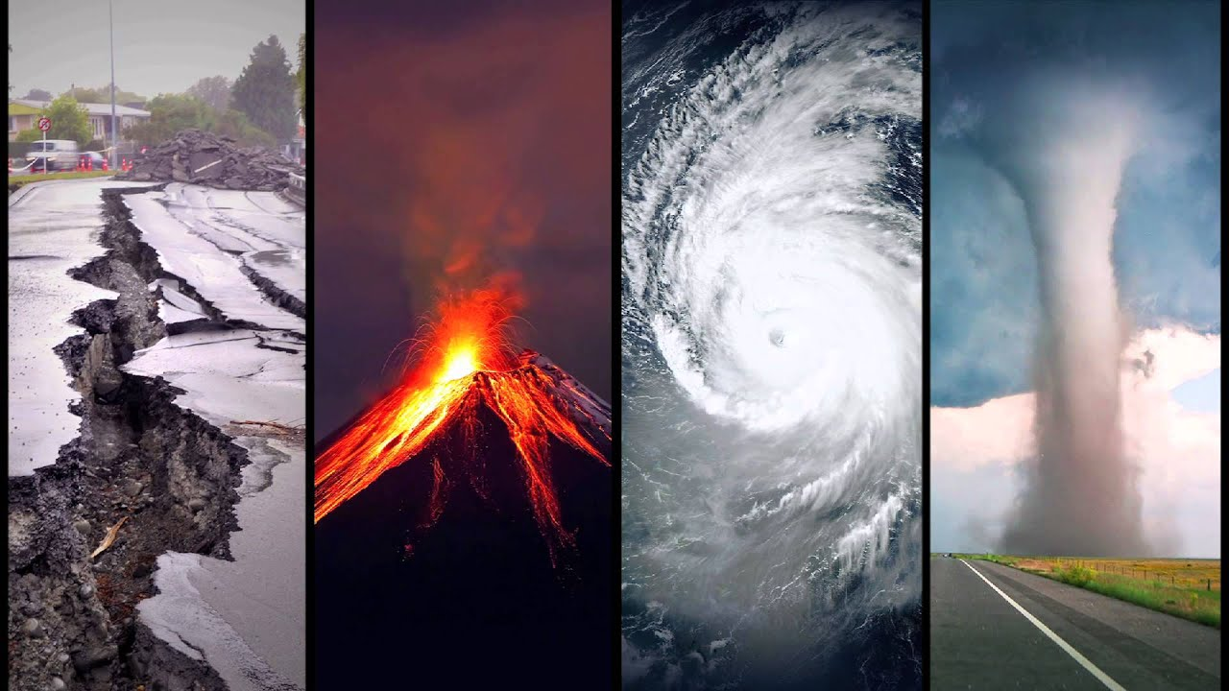 | Ein großes schlechtes Ereignis

